**НЕГОСУДАРСТВЕННОЕ ОБРАЗОВАТЕЛЬНОЕ ЧАСТНОЕ УЧРЕЖДЕНИЕ ВЫСШЕГО ОБРАЗОВАНИЯ**

**«МОСКОВСКИЙ ФИНАНСОВО-ПРОМЫШЛЕННЫЙ УНИВЕРСИТЕТ «СИНЕРГИЯ»**

|  |  |  |
| --- | --- | --- |
| **Факультет/Институт** |  | Информационных технологий |
|  |  | (наименование факультета/ Института) |
| **Направление/специальность** |  | Информационные системы и технологии |
| **подготовки:** |  | (код и наименование направления /специальности подготовки) |
| **Форма обучения:** |  | очная |
|  |  | (очная, очно-заочная, заочная) |
|  |  |  |

**Лабораторный практикум № 2**

|  |  |  |  |  |
| --- | --- | --- | --- | --- |
| **по дисциплине** |  | Программирование на IOS | | |
|  | | |  | (наименование дисциплины) |

|  |  |  |  |  |
| --- | --- | --- | --- | --- |
| **Обучающийся** |  | **Кравченко Иван Валерьевич** |  |  |
|  |  | (ФИО) |  | (подпись) |
| **Группа** |  | **группа ДБИ-301рки** |  |
|  |  |  |  |

|  |  |  |  |  |
| --- | --- | --- | --- | --- |
| **Преподаватель** |  | Сибирев Иван Валерьевич |  |  |
|  |  | (ФИО) |  | (подпись) |

**Москва 2024 г.**

**Цель лабораторного практикума**: ознакомление с языком программирования “Swift”. Изучение основ программирования на Swift.

В ходе выполнения лабораторного практикума были осуществлены следующие действия:

**Введение в Swift**

1. Я ознакомился с первой главой на Metanit “Введение в Swift”, содержание которой гласит, что: Язык программирования Swift и его применение для разработки под устройства Apple, такие как iOS и MacOS. Swift был представлен на WWDC 2014 как более удобная альтернатива Objective-C и обладает такими характеристиками, как полная объектно-ориентированность, простой и понятный синтаксис, строгая типизация и автоматическое управление памятью. Язык активно развивается, последняя версия на момент написания статьи — 5.9. Swift используется не только для iOS и MacOS, но и для создания приложений под PadOS, tvOS, watchOS и даже, частично, для Windows и Linux. Для разработки приложений необходима операционная система MacOS Monterey 12.5 или выше, что ограничивает возможности разработчиков, не располагающих оборудованием Apple. Для написания кода и создания приложений используется интегрированная среда XCode, которая предоставляет симуляторы для тестирования. Хотя для проверки приложений на реальных устройствах их наличие не обязательно, в некоторых случаях это может быть предпочтительным. Также упоминается необходимость регистрации в центре Apple для разработчиков для доступа к ресурсам и поддержке.

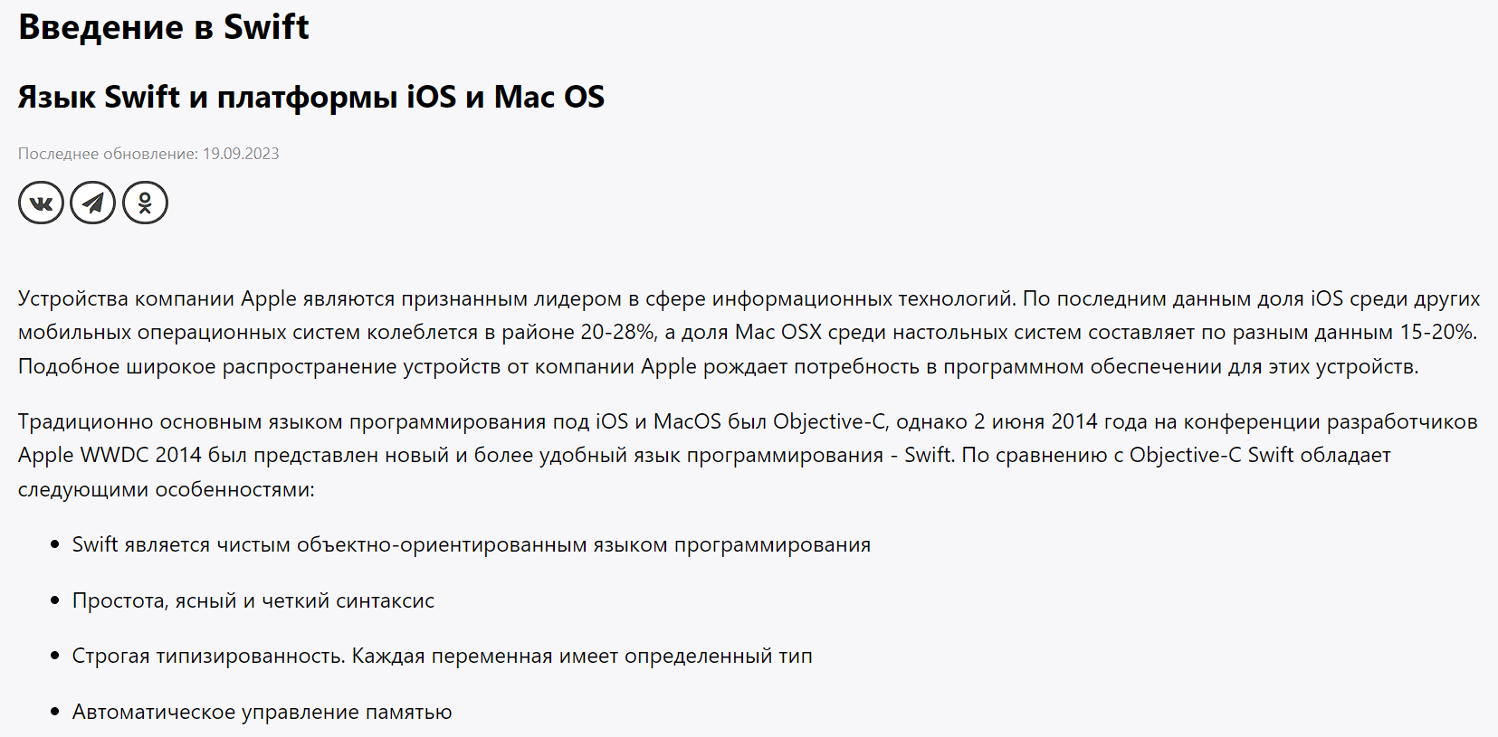

Рисунок 1 Скриншот сайта "Metanit"

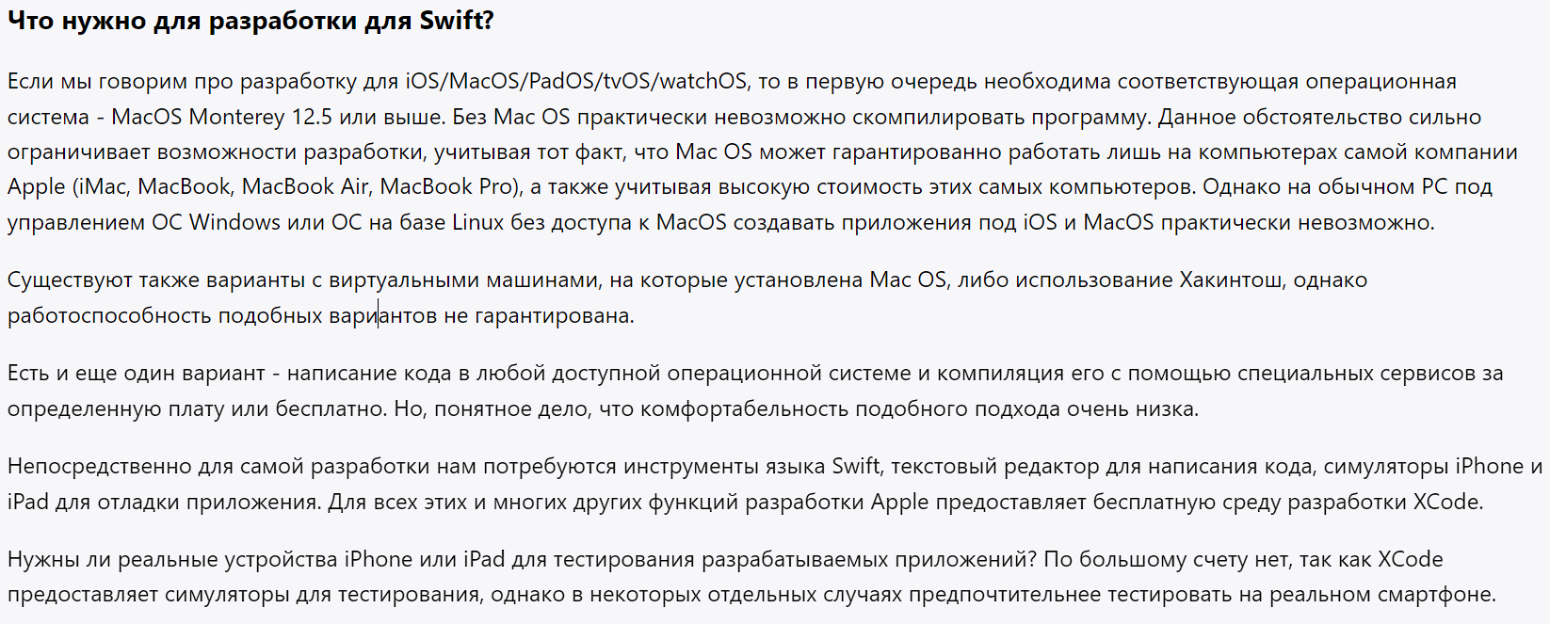

Рисунок 2 Скриншот сайта "Metanit"

**Основы Swift**

2. Я ознакомился со второй главой на Metanit “Основы Swift”, и использовал полученные знания для следующих примеров:

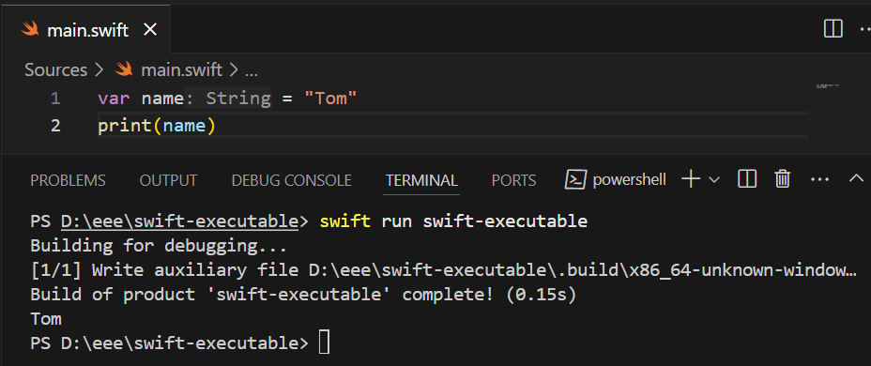

Рисунок 3 Тема “Переменные и константы”

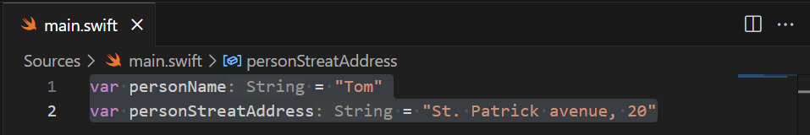

Рисунок 4 Тема “Переменные и константы”

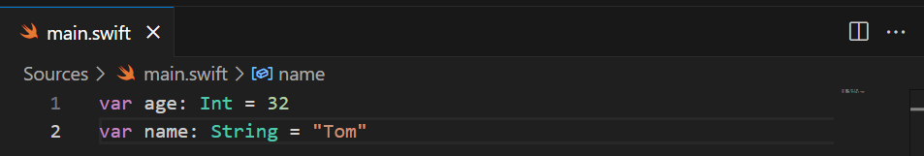

Рисунок 5 Тема “Переменные и константы”

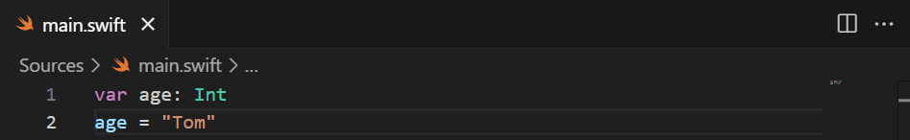

Рисунок 6 Тема “Переменные и константы”

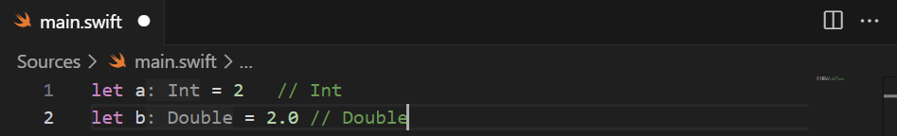

Рисунок 7 Тема "Числовые типы. Операции с числами"

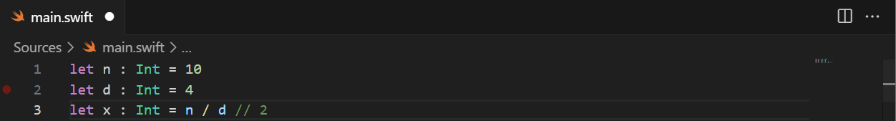

Рисунок 8 Тема "Числовые типы. Операции с числами"

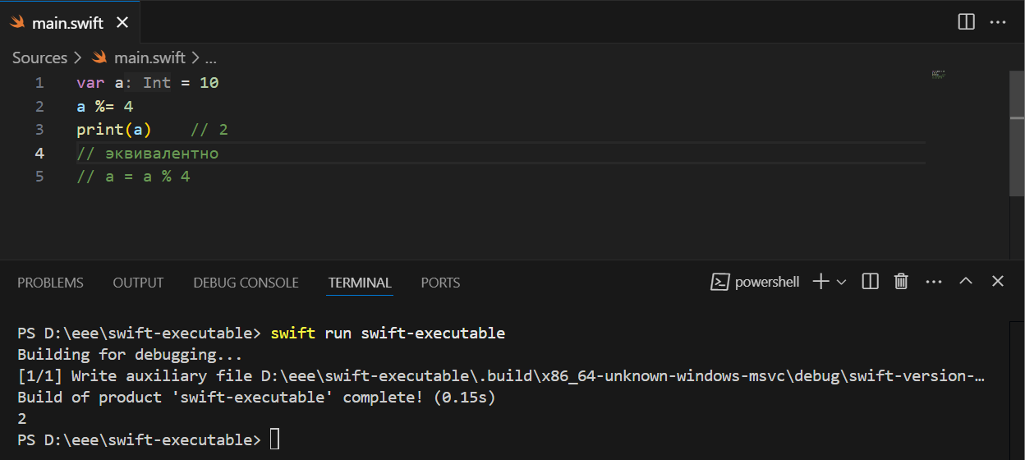

Рисунок 9 Тема "Числовые типы. Операции с числами"

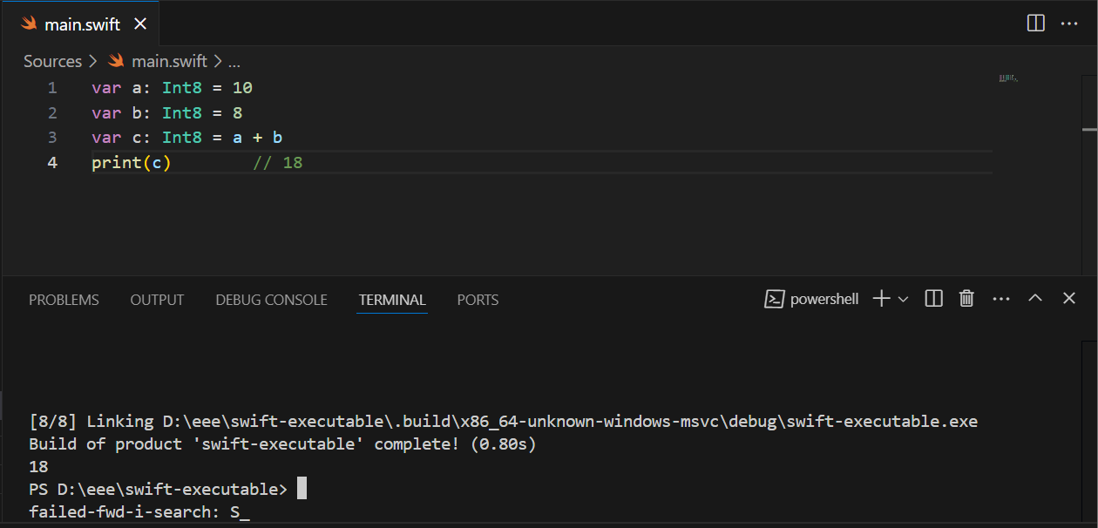

Рисунок 10 Тема "Преобразование числовых данных"

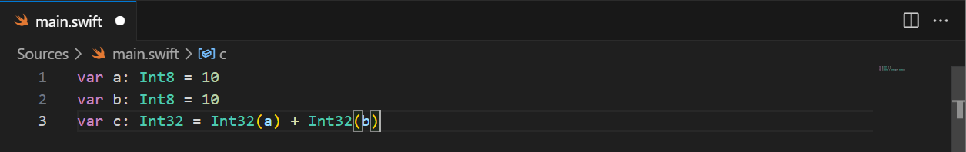

Рисунок 11 Тема "Преобразование числовых данных"

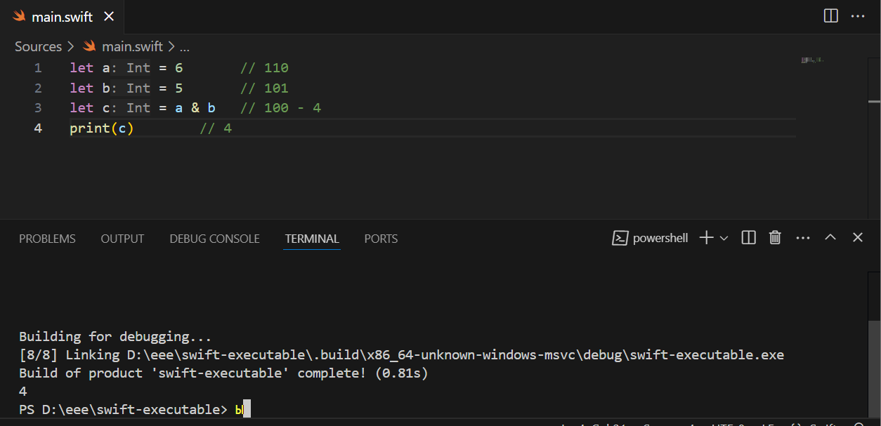

Рисунок 12 Тема "Поразрядные операции с числами"

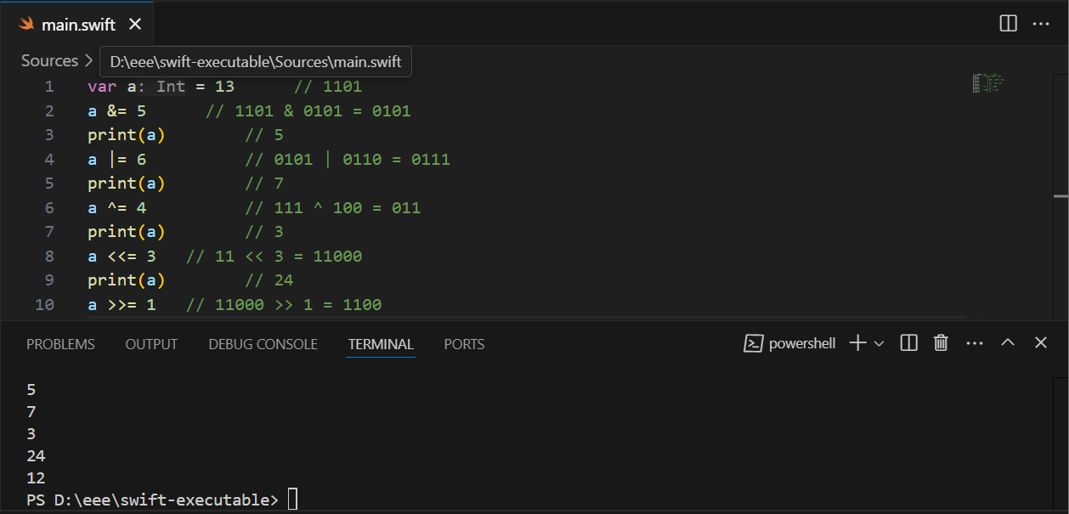

Рисунок 13 Тема "Поразрядные операции с числами"

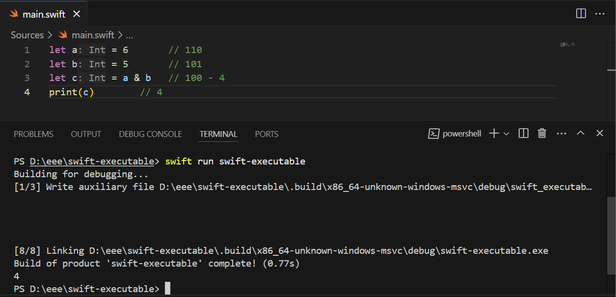

Рисунок 14 Тема "Поразрядные операции с числами"

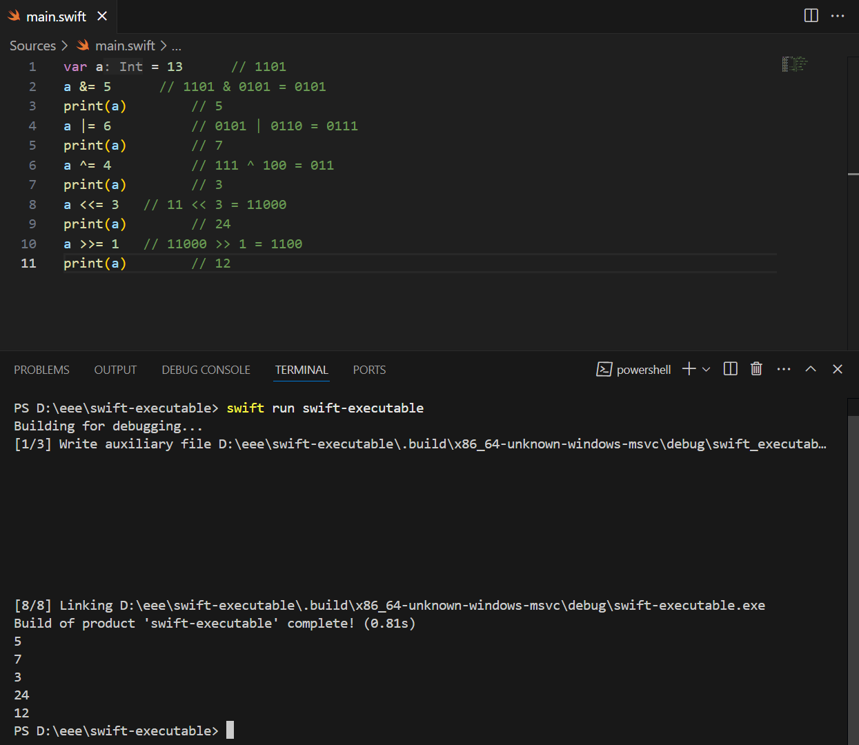

Рисунок 15 Тема "Поразрядные операции с числами"

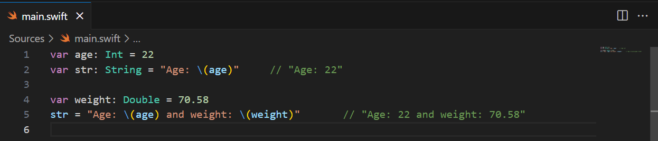

Рисунок 16 Тема "Типы Character и String"

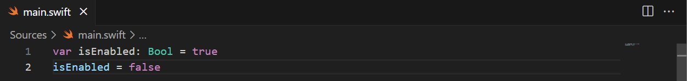

Рисунок 17 Тема "Тип Bool. Условные выражения"

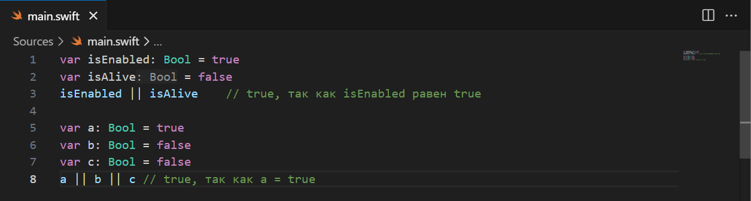

Рисунок 18 Тема "Тип Bool. Условные выражения"

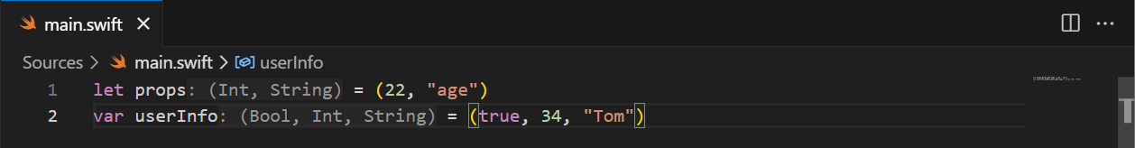

Рисунок 19 Тема "Кортежи"

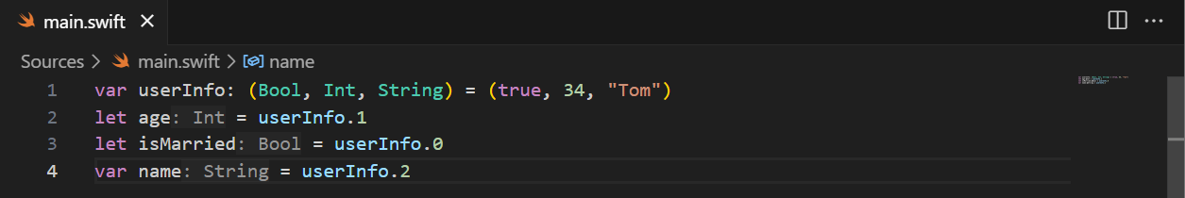

Рисунок 20 Тема "Кортежи"

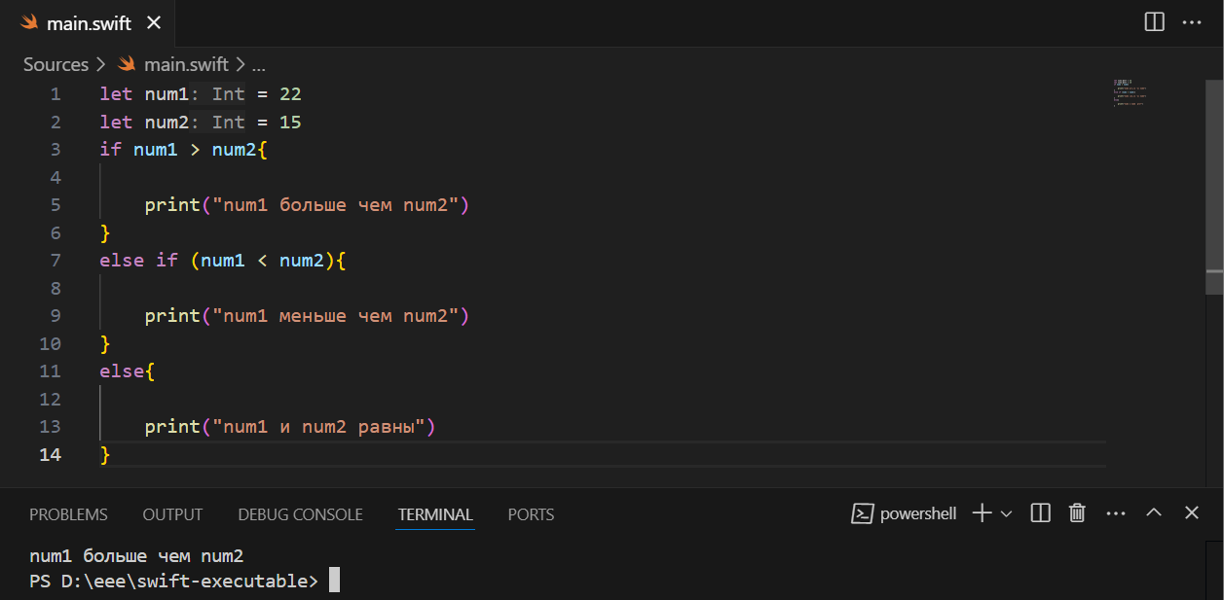

Рисунок 21 Тема "Условная конструкция If. Тернарный оператор"

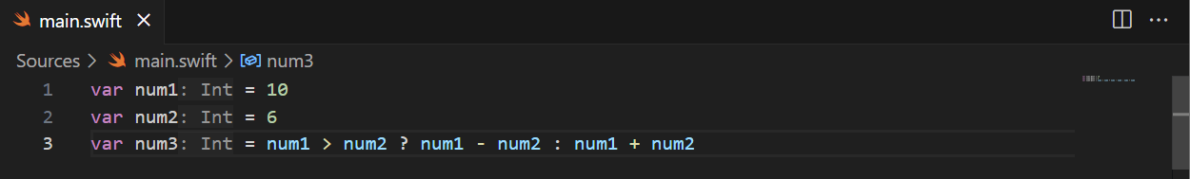

Рисунок 22 Тема "Условная конструкция If. Тернарный оператор"

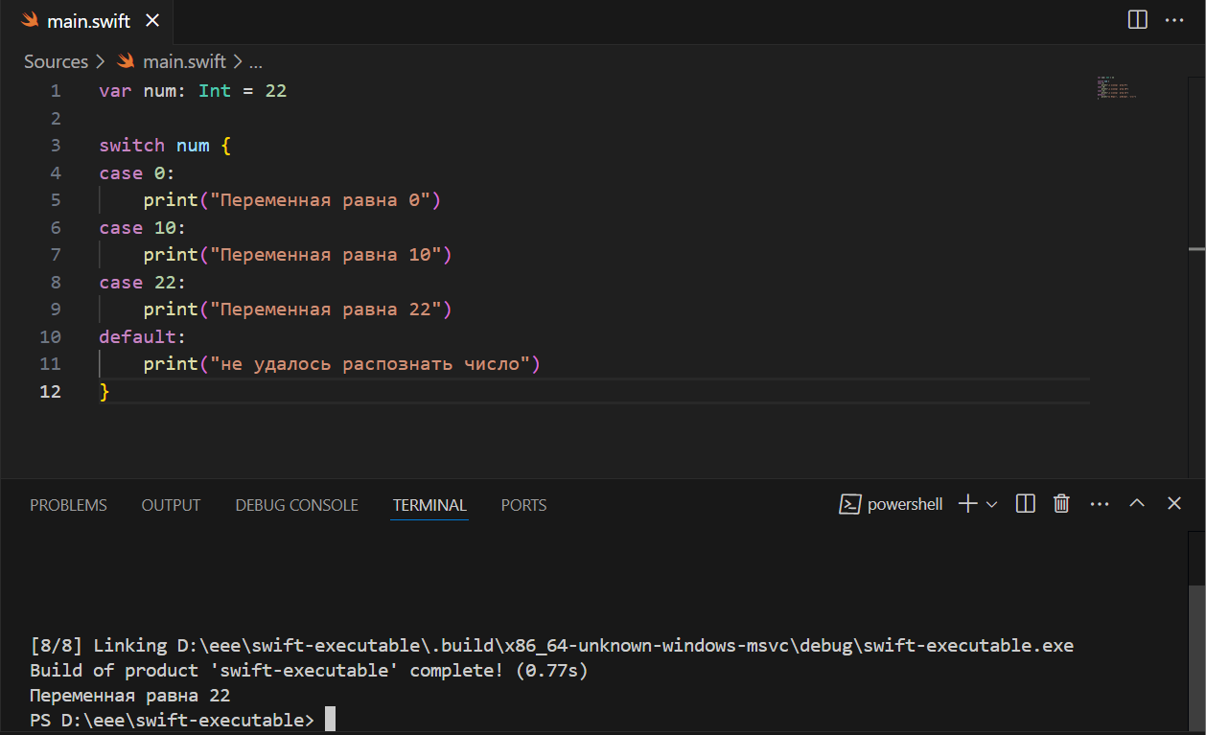

Рисунок 23 Тема "Конструкция switch"

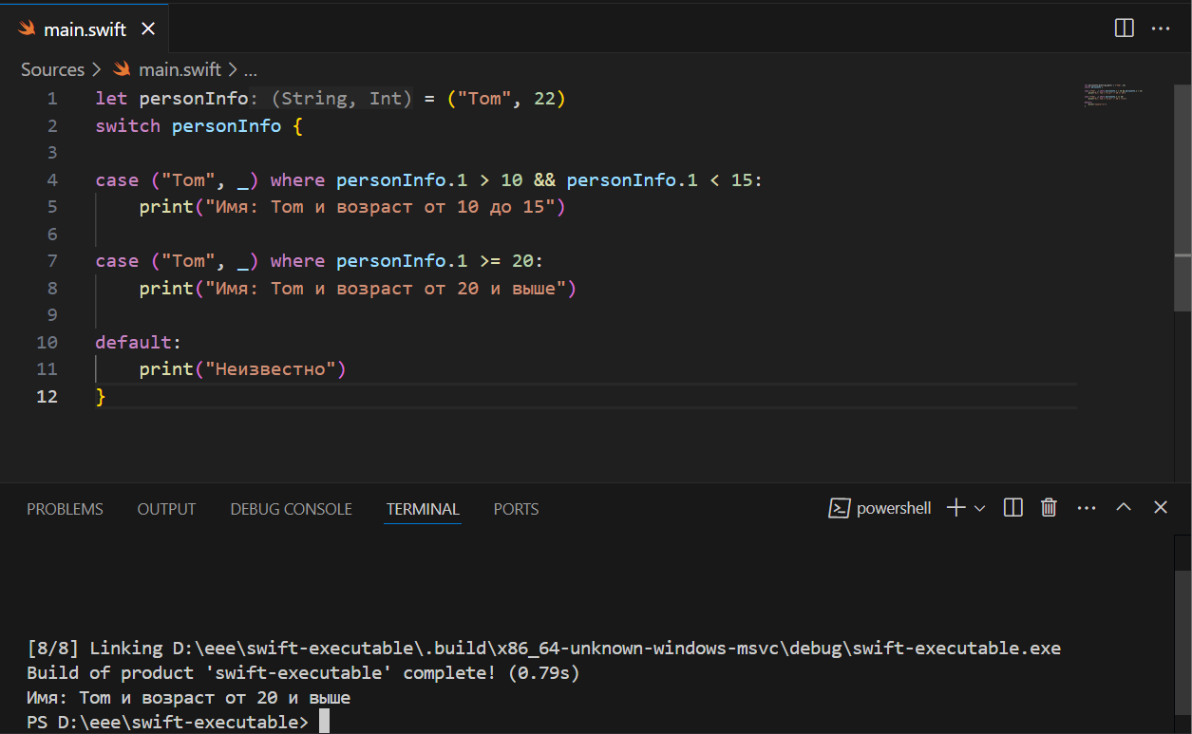

Рисунок 24 "Конструкция switch"

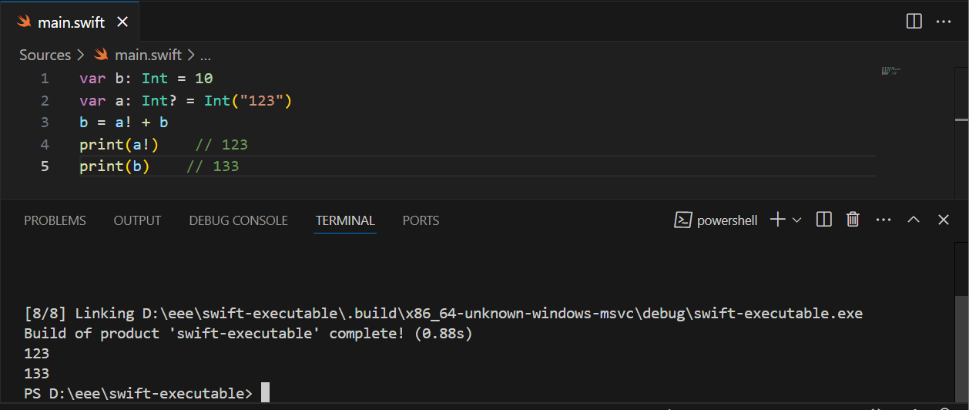

Рисунок 25 Тема "nil и опциональные типы"

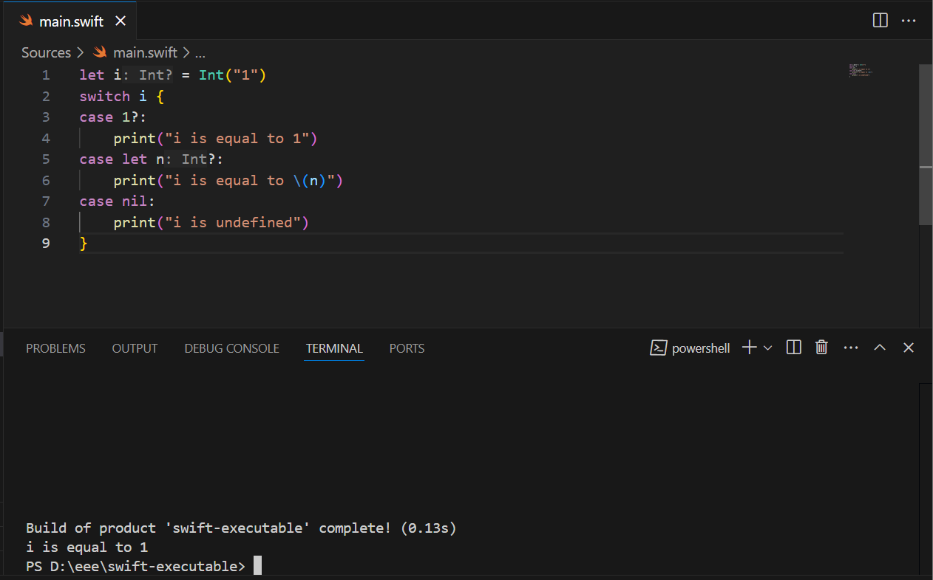

Рисунок 26 Тема "nil и опциональные типы"

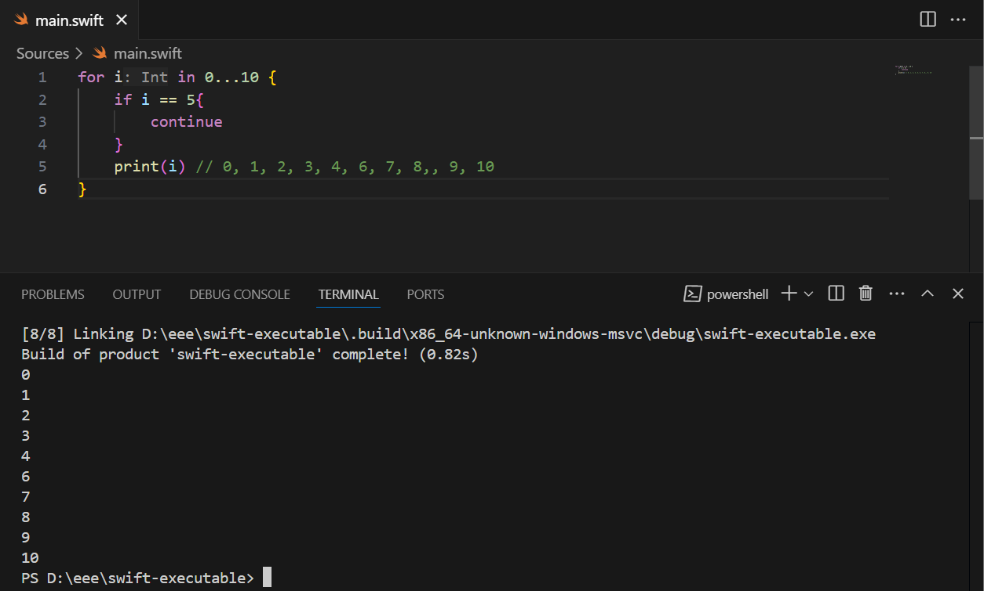

Рисунок 27 Тема "Циклы"

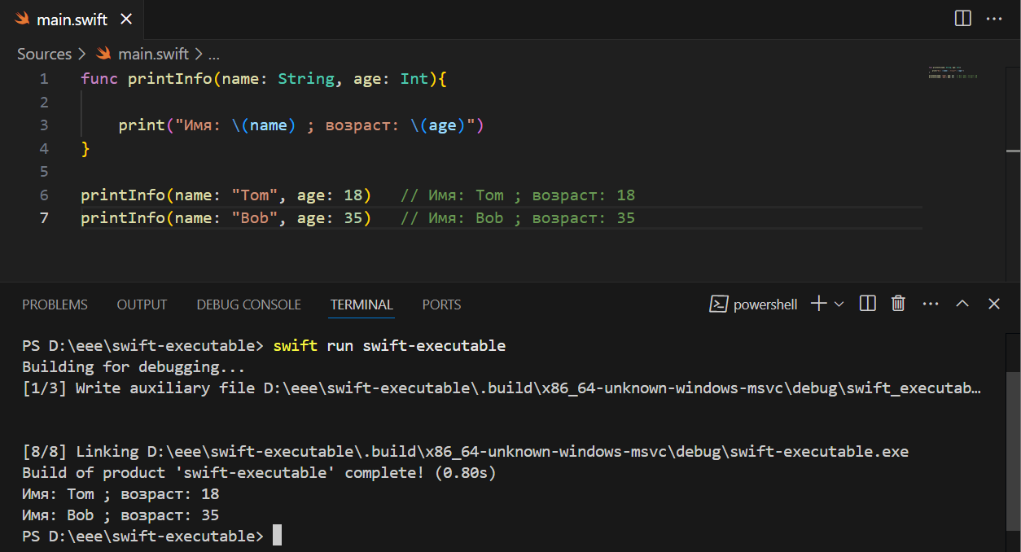

Рисунок 28 Тема "Функции"

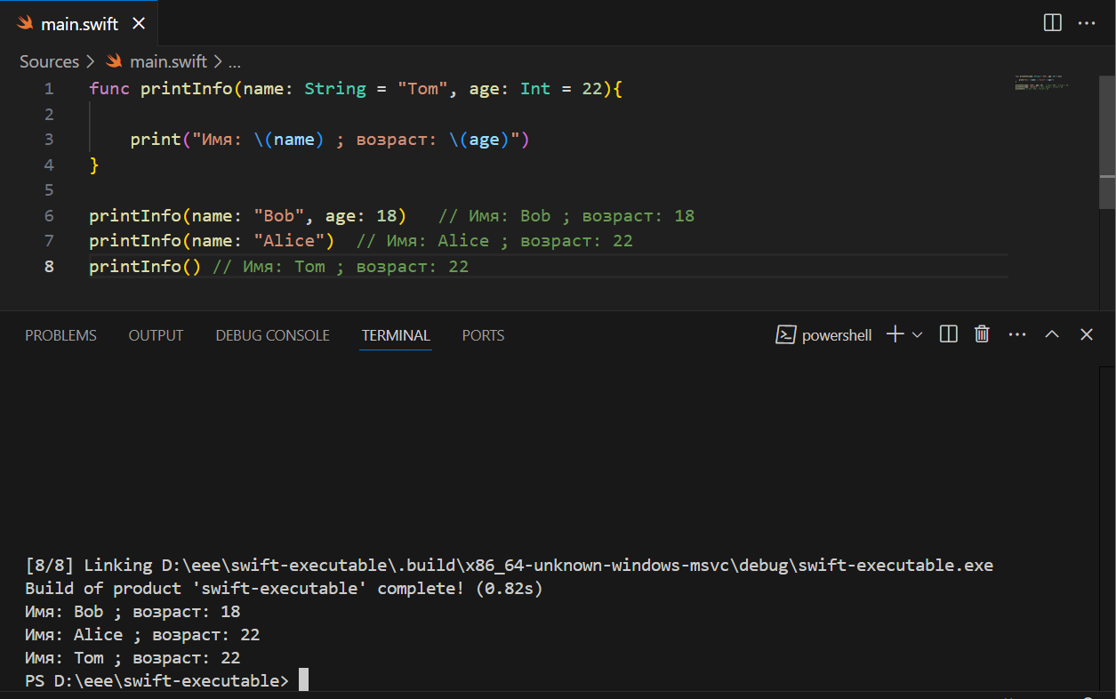

Рисунок 29 Тема "Функции"

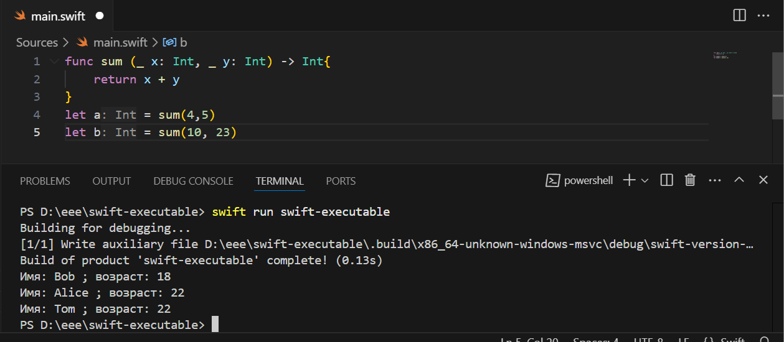

Рисунок 30 Тема "Возвращение функцией значения"

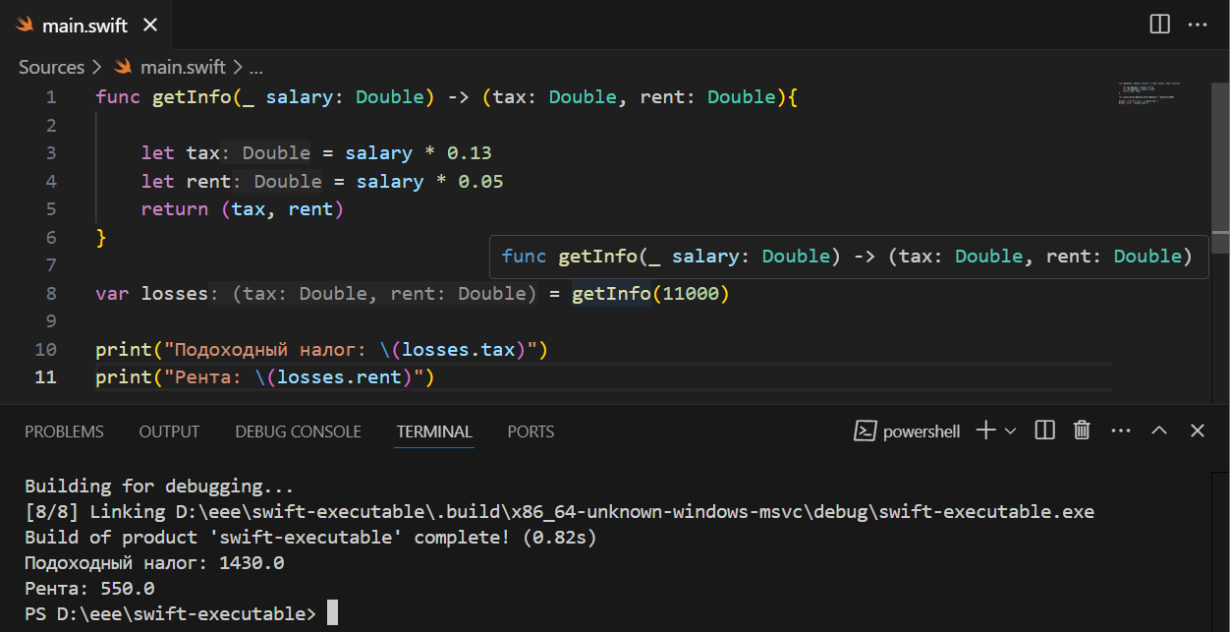

Рисунок 31 Тема "Возвращение функцией значения"

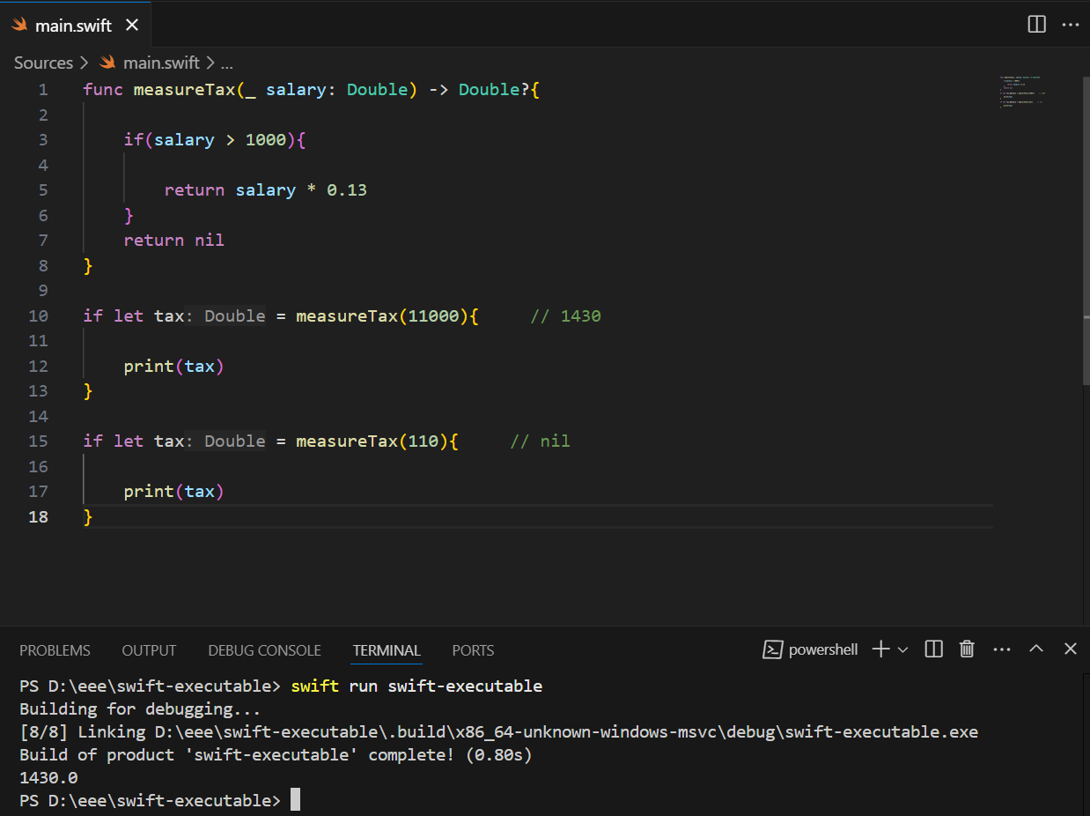

Рисунок 32 Тема "Возвращение функцией значения"

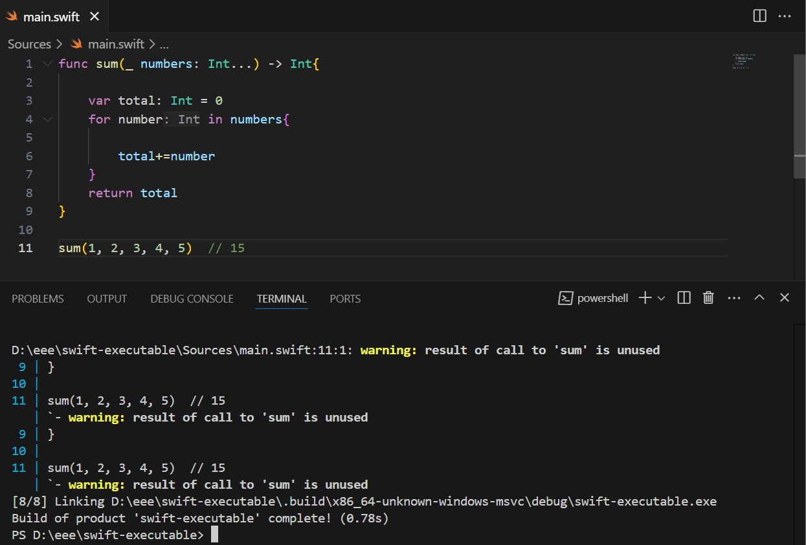

Рисунок 33 Тема "Дополнительно о параметрах функций"

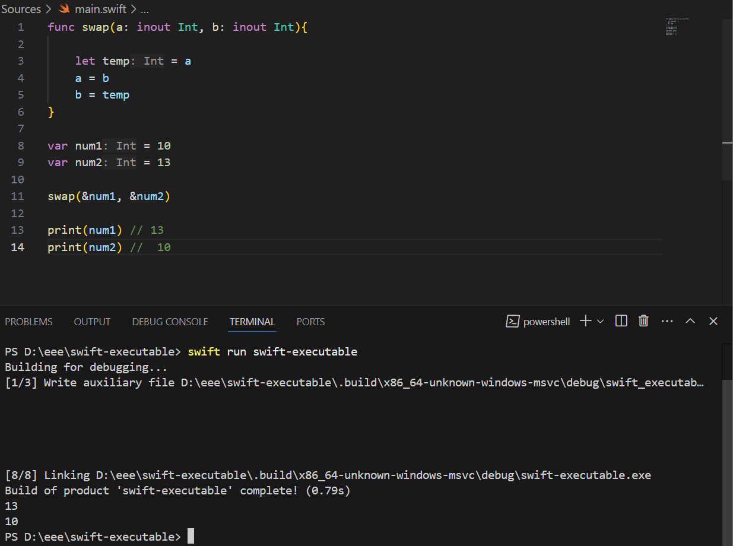

Рисунок 34 Тема "Дополнительно о параметрах функций"

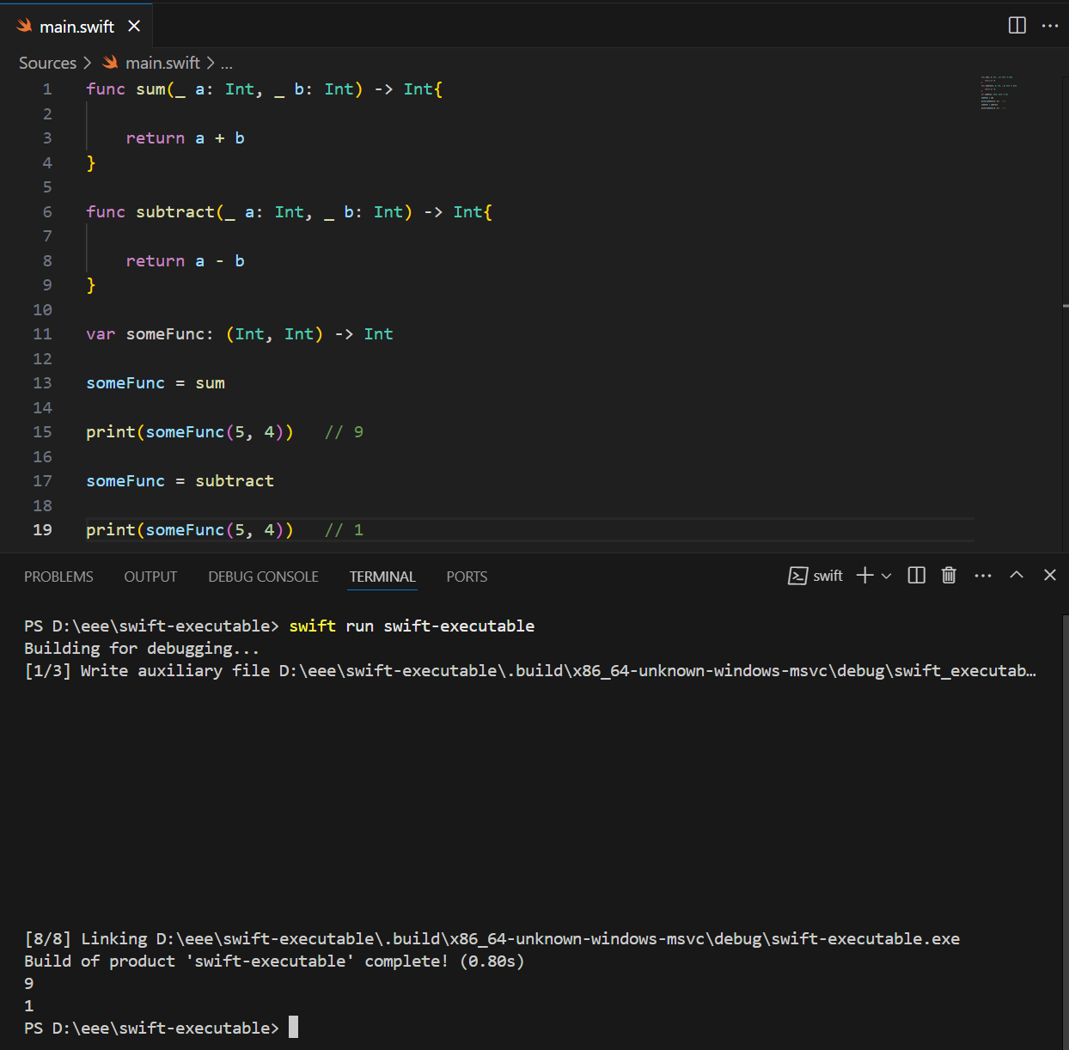

Рисунок 35 Тема "Тип функции"

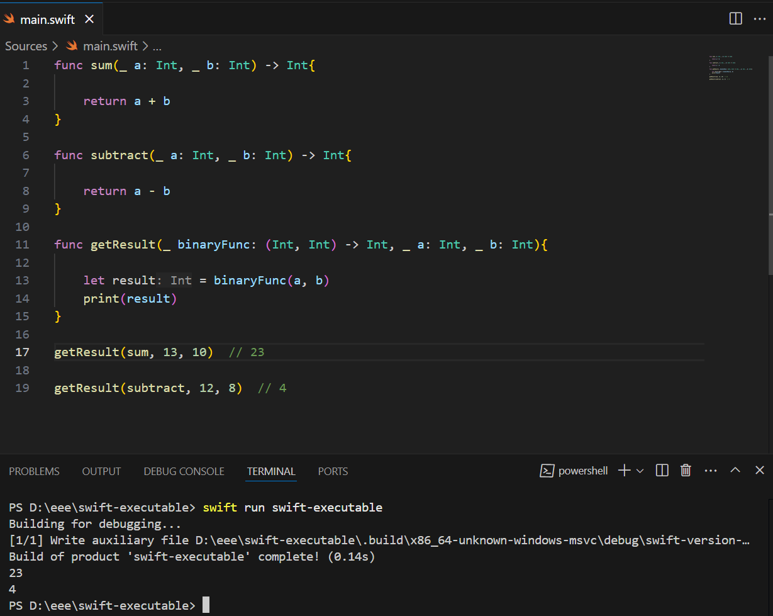

Рисунок 36 Тема "Тип функции"

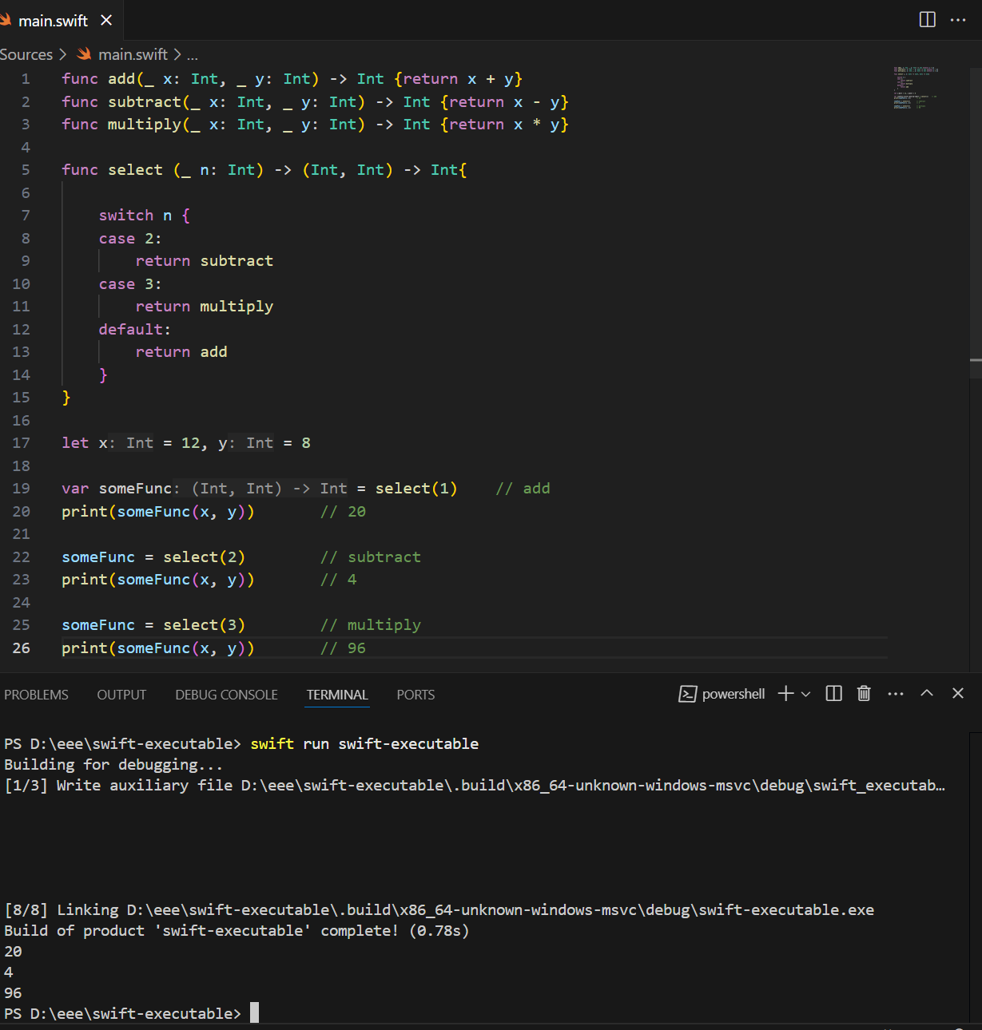

Рисунок 37 Тема "Тип функции"

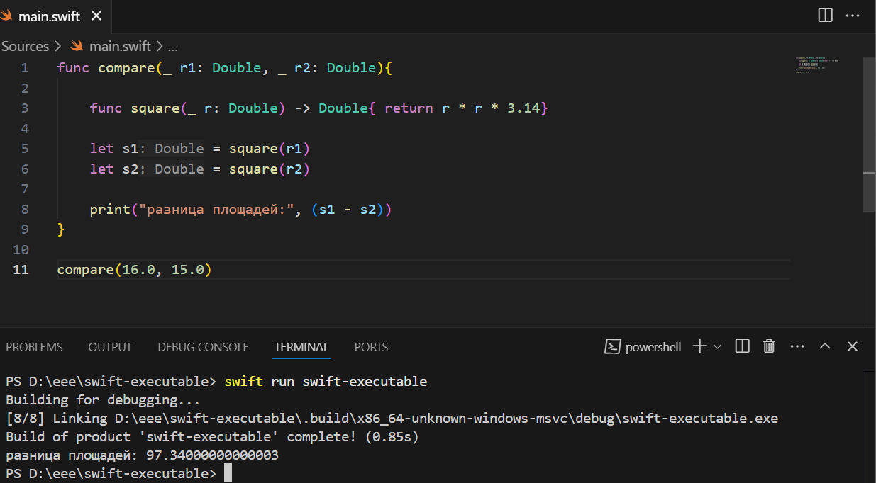

Рисунок 38 Тема "Вложенные и рекурсивные функции"

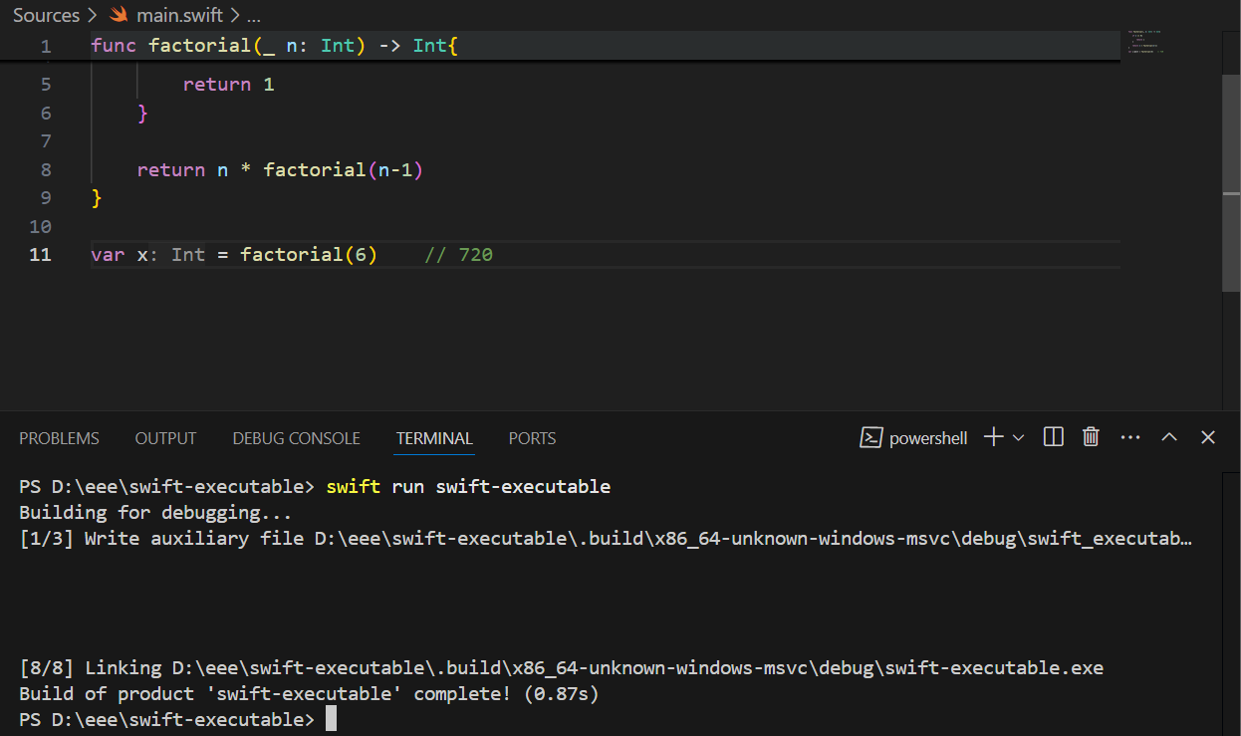

Рисунок 39 Тема "Вложенные и рекурсивные функции"

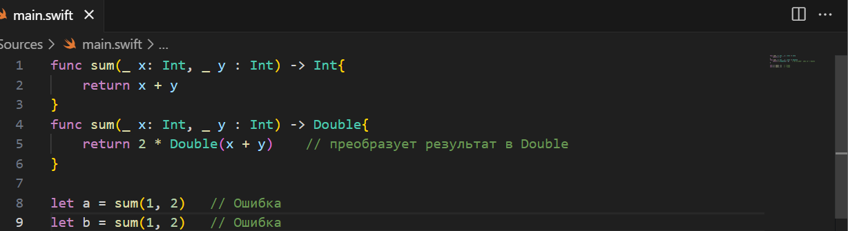

Рисунок 40 Тема "Перегрузка функций"

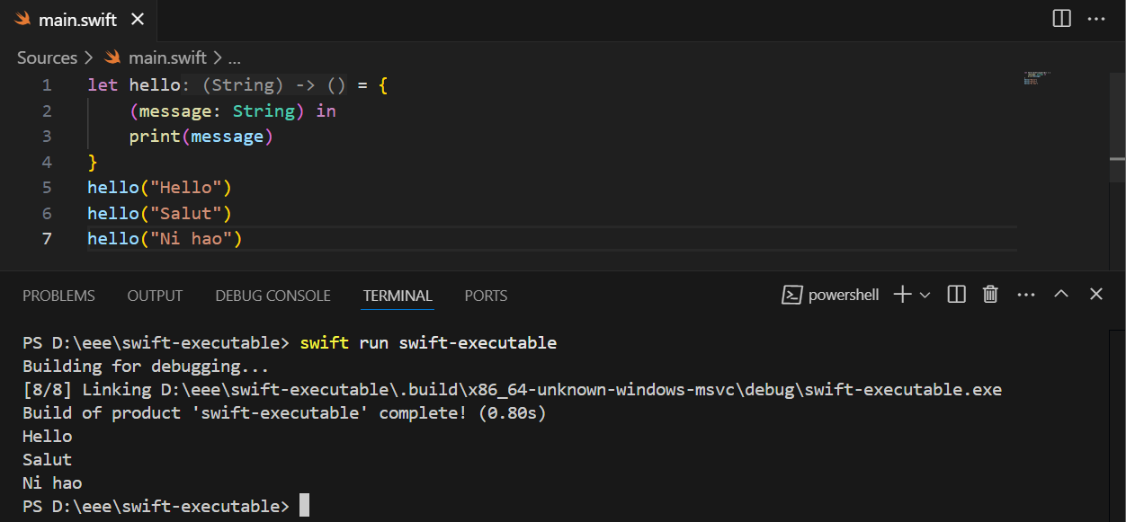

Рисунок 41 Тема "Замыкание"

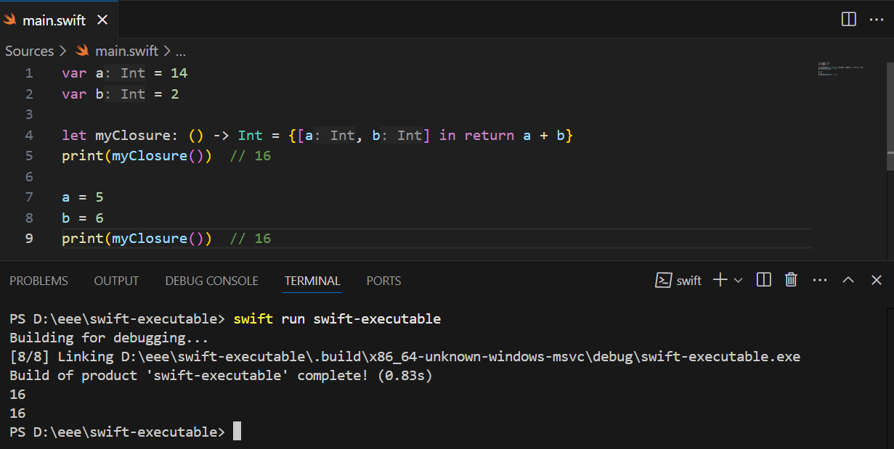

Рисунок 42 Тема "Замыкание"

**Вывод:** Я ознакомился с языком программирования “Swift” и научился основам программирования на Swift, а именно: Использовать переменные и константы, различать типы переменных, использовать функции и прочее.